Полиспаст, мешок Амбу и бензорез

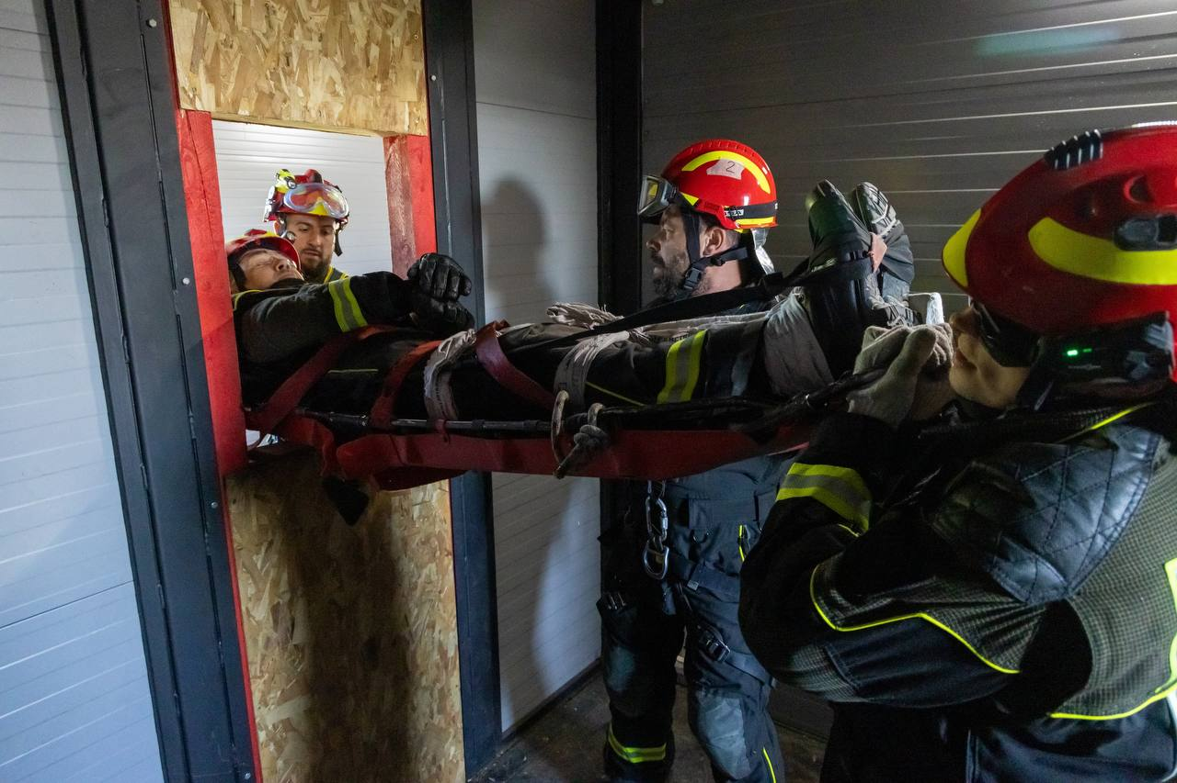

Эти люди оказывают первую помощь, достают с верхушек деревьев кошек, вскрывают заклинившие замки в квартирах одиноких пенсионеров.

Кто они? Конечно же, волонтёры. Это обычные москвичи, которые прошли специальное обучение и сдали квалификационный экзамен.

Все необходимые навыки они получают в отделе подготовки спасателей-резервистов Учебно-методического центра по ГО и ЧС Москвы.

Отделу в этом году исполняется 18 лет. За это время отсюда вышли волонтёры, которые сейчас помогают пожарно-спасательному гарнизону Москвы.

- Что мотивирует москвичей участвовать в спасательных операциях?

- Как проходят занятия?

- Каждый ли может стать таким помощником?

Юрий Иванов, начальник отдела подготовки спасателей-резервистов, и Георгий Стрельник, преподаватель, военный врач-инструктор, ответили на эти вопросы в материале: <https://www.mos.ru/news/item/151373073/>